PHÒNG GIÁO DỤC ĐÀO TẠO QUẬN THANH XUÂN
TRƯỜNG TIỂU HỌC NGUYỄN TRÃI



Một số biện pháp nâng cao chất lượng
Hoạt động trải nghiệm cho học sinh lớp 2

Môn : Hoạt động trải nghiệm
Cấp học: Tiểu học
Tên tác giả: Nguyễn Thị Vân Anh
Đơn vị: Trường Tiểu học Nguyễn Trãi
Chức vụ: Giáo viên
I. ĐẶT VẤN ĐỀ
Trong giai đoạn hiện nay, công tác chủ nhiệm lớp ngày càng đòi hỏi sự dày công của người giáo viên chủ nhiệm bởi yêu cầu ngày càng cao của xã hội đang phát triển, bởi tình hình cuộc sống vẫn đang tồn tại những tác động xấu đến học sinh như nói tục, trộm cắp đồ dùng học tập của bạn bè, bạo lực học đường, các trò chơi không lành mạnh … từ đó có ảnh hưởng không tốt tới phẩm chất, nhân cách của học sinh.
Đặc biệt đối với các em học sinh cấp tiểu học, vui chơi trong giờ ra chơi đã mang lại cho thế giới trẻ thơ nhiều điều thú vị và bổ ích, đồng thời thể hiện nhu cầu giải trí, vui chơi, quyền được chia sẻ niềm vui của các em với bạn bè, cộng đồng.
Các hoạt động bổ ích, ý nghĩa trong giờ ra chơi không chỉ giúp các em học sinh có khoảng thời gian nghỉ ngơi, thư giãn mà còn tạo tiền đề để các em tiếp tục phát huy tinh thần học hỏi, rèn luyện các kỹ năng mềm. Qua đó, tạo tinh thần học tập tích cực, hiệu quả, góp phần xây dựng môi trường học tập thân thiện.
Qua nhiều năm làm công tác chủ nhiệm tôi nhận thấy rằng Trẻ em không chỉ cần được chăm sóc sức khoẻ, được học tập, mà quan trọng nhất trẻ cần phải được thoả mãn nhu cầu vui chơi, giải trí sau một giờ học.
Khi chưa áp dụng biện pháp mới, thì qua khảo sát, điều tra đầu năm học, tôi thu được kết quả như sau:
Nội dung hoạt động |  | Tỉ lệ HS hứng thú tham gia
Múa hát tập thể |  | 41/50 HS = 82 %
Đọc sách  giữa giờ | Số sách báo trong thư viện trường | Chưa được bổ sung thường xuyên
Đọc sách  giữa giờ | Số sách báo ở thư viện lớp học (khối 2) | Chưa được bổ sung thường xuyên
Đọc sách  giữa giờ | Số học sinh thường xuyên vào thư viện | Từ 60 – 70%
Trò chơi  dân gian | Kéo co | Từ 65 – 75%
Trò chơi  dân gian | Ô ăn quan | Chưa thực hiện
Trò chơi  dân gian | Rồng rắn lên mây | Từ 60 – 70%
Trò chơi  dân gian | Bịt mắt bắt dê | Từ 60 – 70%
Trò chơi  dân gian | Các trò chơi khác | Từ 60 – 70%
Chính vì thế tôi mạnh dạn đưa ra biện pháp: “Một số biện pháp nâng cao chất lượng Hoạt động trải nghiệm cho học sinh lớp 2.”
II. BIỆN PHÁP
Biện pháp 1: Tổ chức múa hát tập thể
Việc xây dựng kế hoạch hoạt động, lựa chọn các bài múa hát tập thể phù hợp với tâm lý giúp các em xua tan những mệt mỏi, căng thẳng để bắt đầu những giờ học tiếp theo; các em còn có cơ hội bộc lộ tính cách, khả năng của bản thân, trở nên tự tin hơn. Lựa chọn các bài múa sao cho phù hợp là một yếu tố vô cùng quan trọng. Ở lứa tuổi của các em thường thích những bài hát múa sôi động, động tác khỏe khắn. Vì vậy nên tôi thường lựa chọn các bài hát, múa trên nền nhạc sôi động, các động tác khỏe khoắn, động tác múa không quá nhanh cũng không quá chậm, mang tính tập thể, và quan trọng là phù hợp với lứa tuổi của các em, phù hợp với môi trường giáo dục.
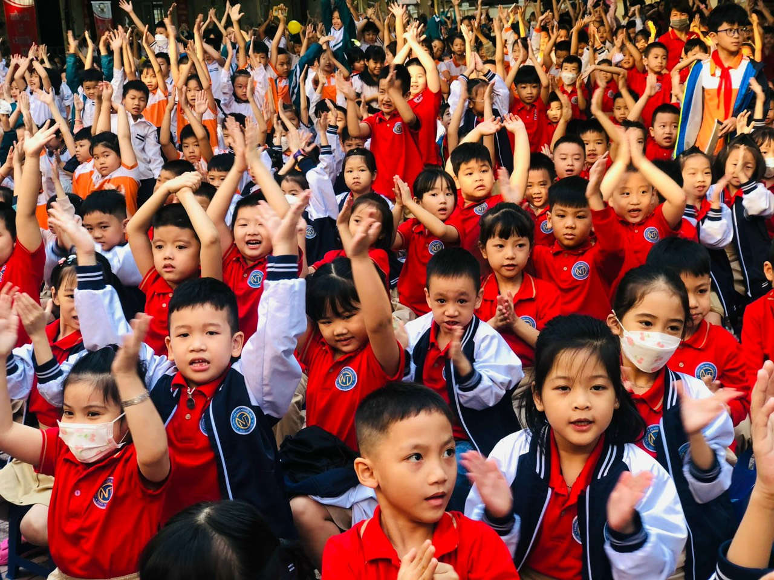 | 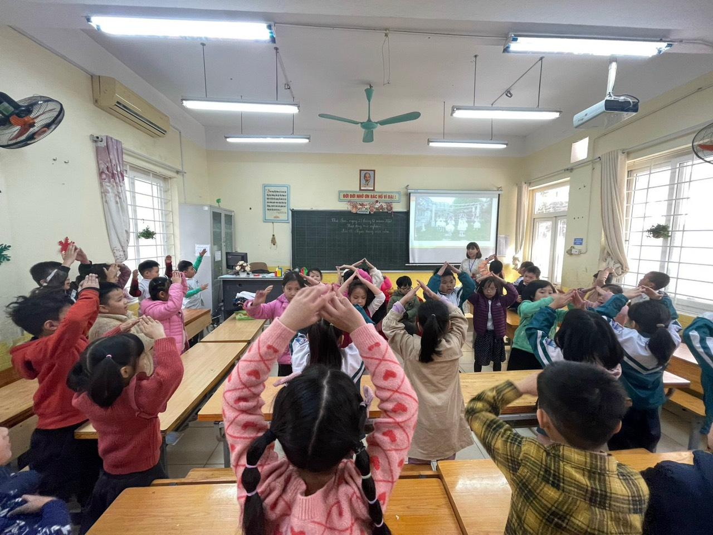
Học sinh tham gia múa hát tập thể vào giờ ra chơi ngoài sân trường
và trong lớp học
Biện pháp 2:Tổ chức cho học sinh đọc sách báo, giao lưu văn hoá đọc vào giờ ra chơi.
Việc đọc sách báo giúp không những giúp các em giải trí, giải tỏa mệt mỏi, căng thẳng mà còn giúp các em phát triển thêm về kiến thức, kỹ năng. Các em được đọc, được giao lưu, không gian đọc được mở rộng ở khắp mọi góc, địa điểm trong phạm vi trường học như thư viện, sân trường, thư viện ngoài trời, vườn cây, ghế đá, lớp học, ... Số lượng sách, truyện nhiều nên các em tha hồ lựa chọn sách, truyện để đọc.
Các em được hỏi bạn về những chỗ mình chưa hiểu. Học sinh không những chỉ được đọc để giải trí mà thông qua đó các em lĩnh hội được thêm nhiều kiến thức, kỹ năng như: kỹ năng giao tiếp, chia sẻ, .... Nhờ đó mà các em được phát triển toàn diện về đức – trí – thể – mĩ.
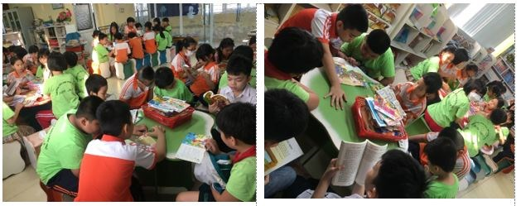
Học sinh tham gia đọc sách, truyện ở thư viện trường
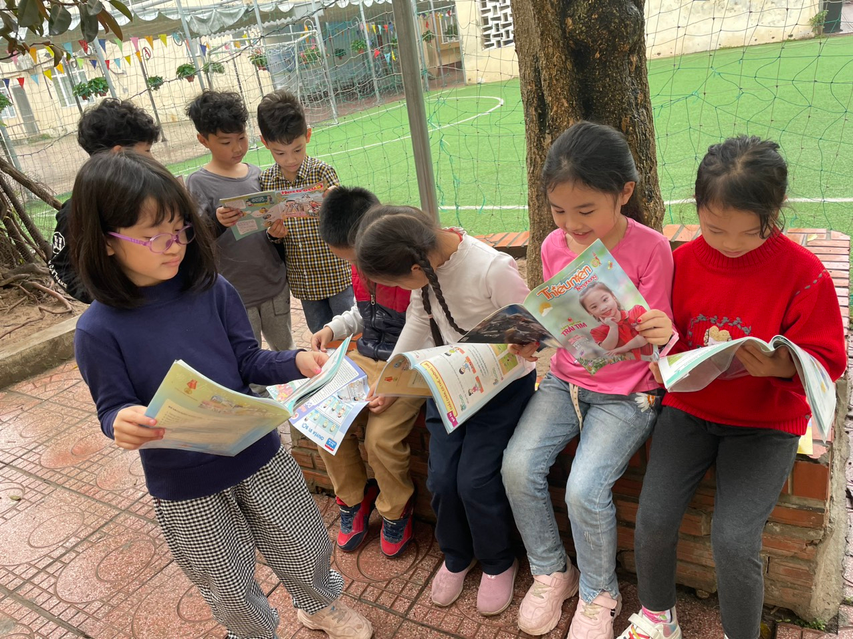
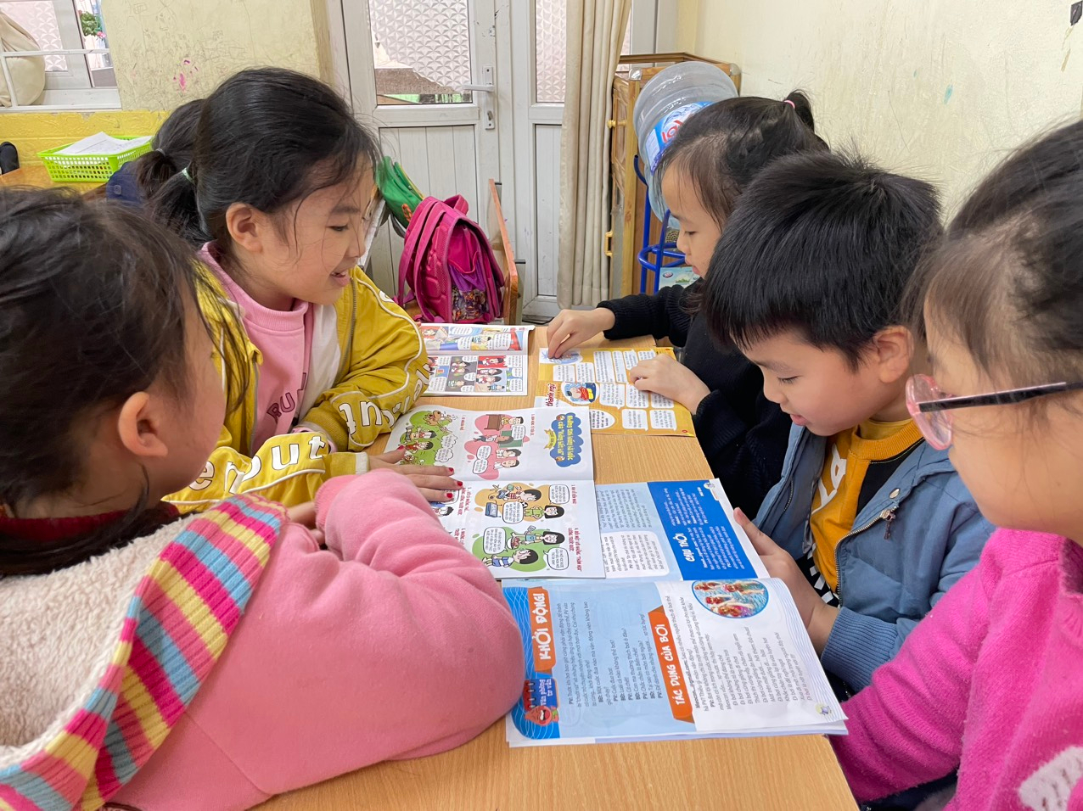 | 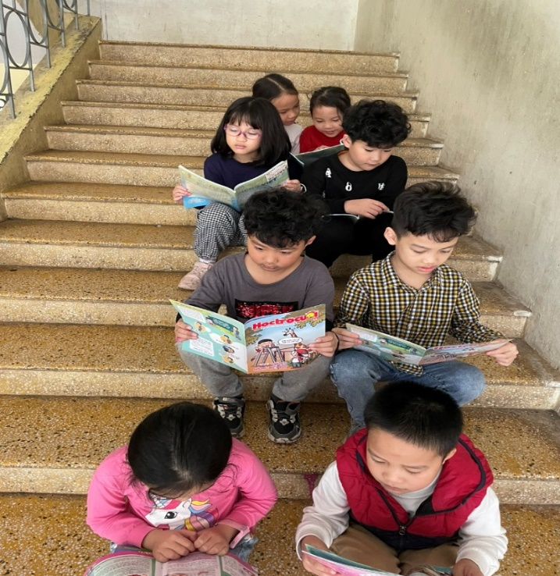
Học sinh đọc truyện, sách mọi nơi vào giờ ra chơi

Biện pháp 3: Giờ ra chơi trải nghiệm sáng tạo
Các em được thỏa sức khám phá, trải nghiệm để tạo ra các sản phẩm mình thích từ lon, chai nhựa, bìa cát tông, túi ni lông, vỏ hộp sữa, ... Thông qua hoạt động này, các em vừa rèn luyện về trí tuệ, sự khéo léo, tỉ mỉ, sáng tạo, tinh thần học hỏi, đoàn kết, rèn tính kiên trì cho bản thân.
Không những vậy hoạt động này còn rèn cho các em đức tính tiết kiệm, biết bảo vệ môi trường. Khơi gợi cho các em sự tìm tòi, khám phá, tạo cơ hội cho các em thể hiện khả năng của bản thân.
Qua đó, giờ ra chơi giữa giờ vừa sôi động và trở nên có ý nghĩa hơn, góp phần giúp các em phát triển toàn diện bản thân.
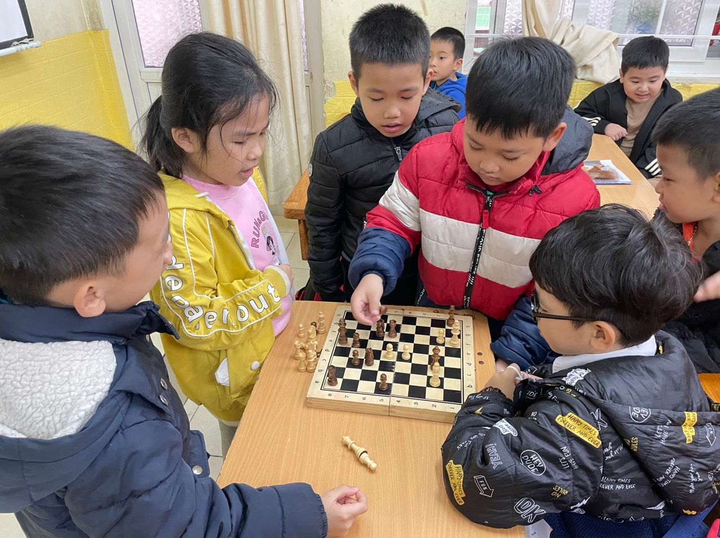 | 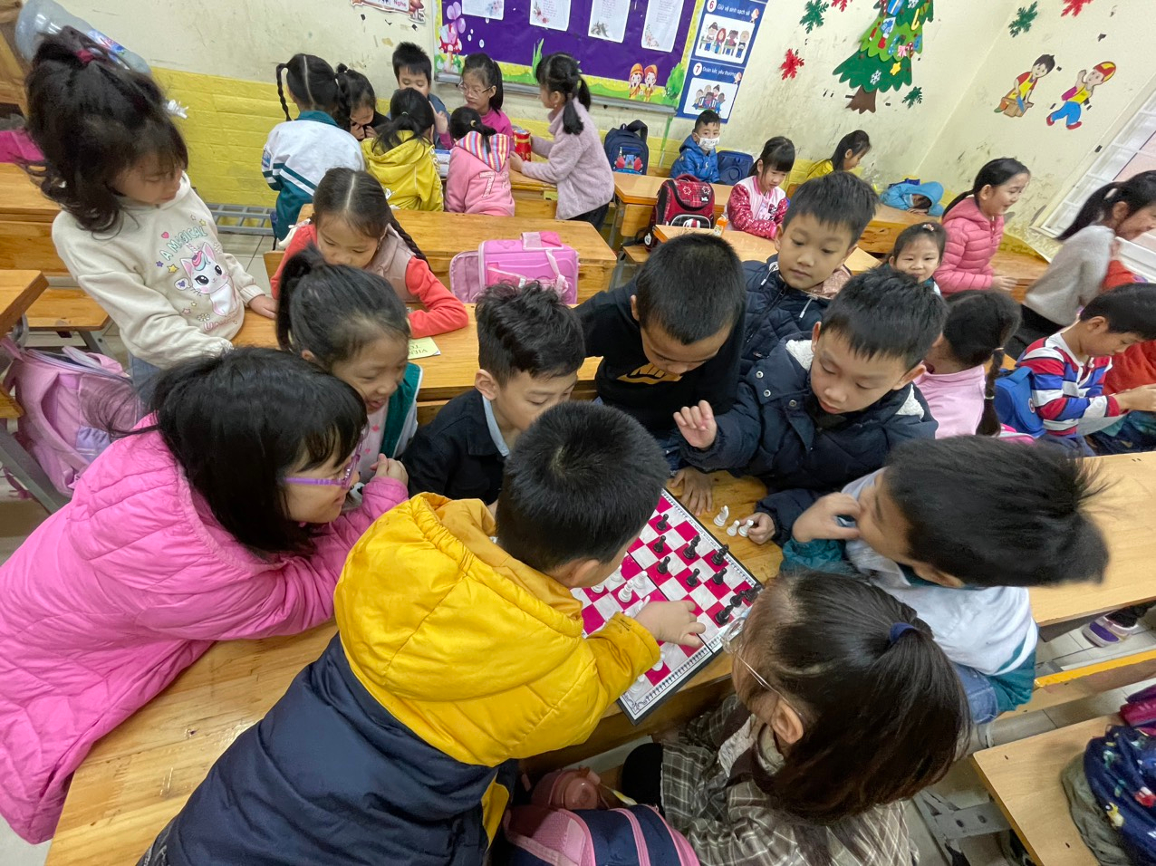

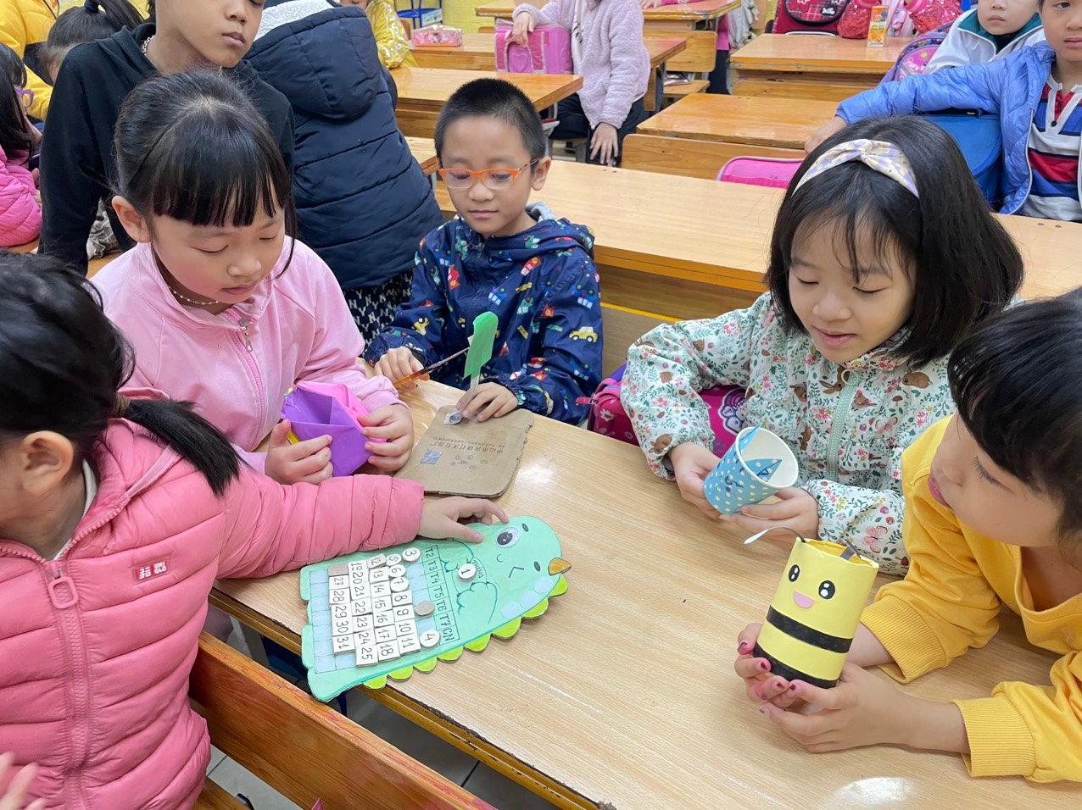
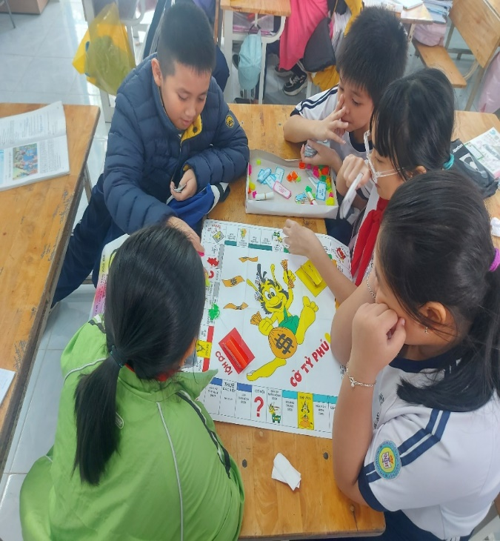
Học sinh chơi các trò chơi trải nghiệm sáng tạo trong giờ ra chơi.

Biện pháp 4: Tổ chức các trò chơi dân gian
Tăng cường đưa các trò chơi dân gian vào các hoạt động trong trường học, đặc biệt là vào giờ ra chơi. Việc tổ chức các trò chơi dân gian cho các em còn giúp các em rèn luyện về thể lực, trí tuệ, kỹ năng, sự nhanh nhẹn, hoạt bát, khả năng xử lý các tình huống, ... Góp phần nâng cao tinh thần đoàn kết, khơi dậy sự hồn nhiên, vô tư của các em. Các em được thư giãn sau các tiết học căng thẳng, tạo tâm lí thoải mái cho các em trong các tiết học, hoạt động tiếp theo. Khi tham gia các trò chơi dân gian, các em không chỉ vừa được học, vừa được chơi mà các em còn được hiểu, được quay về với cội nguồn, với nét đẹp dân tộc Việt Nam, giúp các em có được những năm tuổi thơ đáng ghi nhớ.
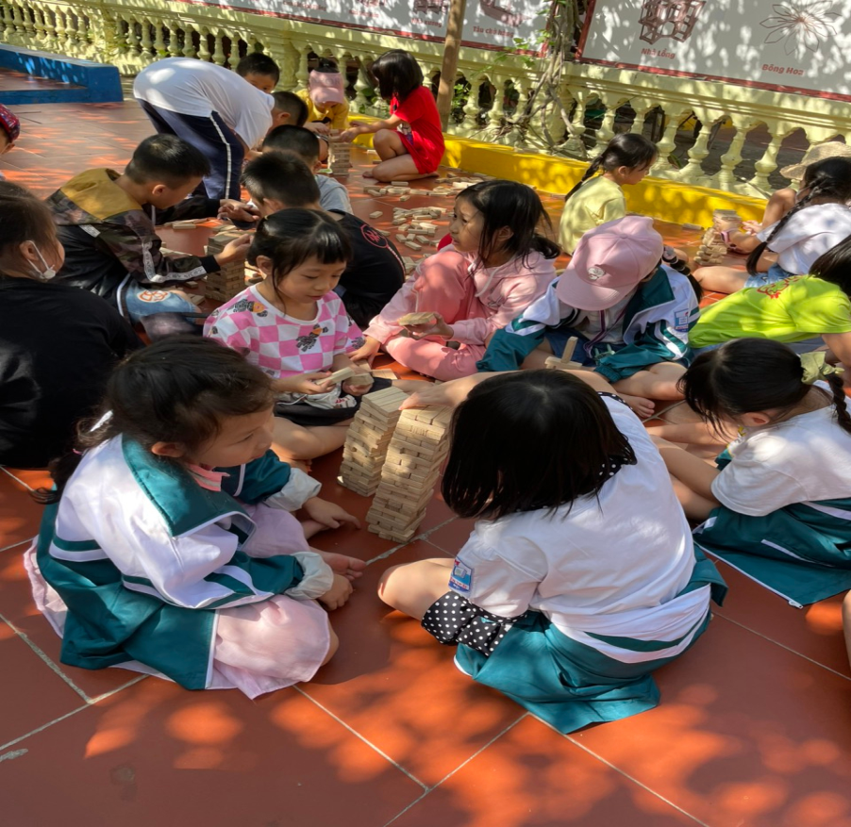 | 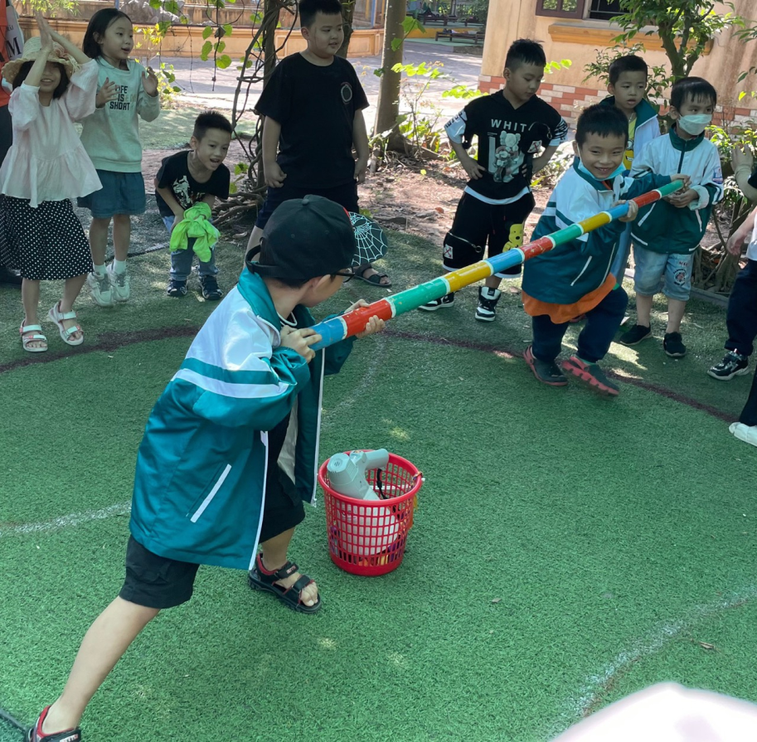
III. KẾT QUẢ
Qua áp dụng một số biện pháp trên tôi thấy các em học sinh đã có hứng thú hơn trong việc tham gia các hoạt động trải nghiệm . Tỉ lệ học sinh tham gia vào các hoạt động tăng lên rõ rệt và đạt được hiệu quả cao. Các em tạo ra được nhiều sản phẩm phục vụ cho quá trình học tập của chính mình.
Tôi đã thu được kết quả như sau:
Nội dung hoạt động |  | Tỉ lệ HS hứng thú tham gia
 |  | Trước khi có biện pháp | Sau khi có biện pháp
Múa hát tập thể |  | 41/50 HS = 82 % | 50/50 HS = 100%
Đọc sách giữa giờ | Số sách báo trong thư viện trường | Chưa được bổ sung thường xuyên | Được bổ sung thường xuyên
Đọc sách giữa giờ | Số sách báo ở thư viện lớp học  (khối 2) | Chưa được bổ sung thường xuyên | Được bổ sung thường xuyên
Đọc sách giữa giờ | Số học sinh thường xuyên vào thư viện | Từ 60 – 70% | Từ 90 – 98%
Trò chơi dân gian | Kéo co | Từ 65 – 75% | Từ 90 – 95%
Trò chơi dân gian | Ô ăn quan | Chưa thực hiện | Từ 85 – 95%
Trò chơi dân gian | Rồng rắn lên mây | Từ 60 – 70% | Từ 90 – 98%
Trò chơi dân gian | Bịt mắt bắt dê | Từ 60 – 70% | Từ 90 – 95%
Trò chơi dân gian | Các trò chơi khác | Từ 60 – 70% | Từ 80 – 90%
Các em học sinh đã có hứng thú hơn trong việc tham gia các hoạt động giữa giờ. Tỉ lệ học sinh tham gia vào các hoạt động tăng lên rõ rệt và đạt được hiệu quả cao. Các em tạo ra được nhiều sản phẩm phục vụ cho quá trình học tập của chính mình.
IV. KẾT LUẬN
Qua công tác nâng cao hoạt động trải nghiệm cho học sinh, việc đổi mới và đa dạng hóa các phương thức tổ chức hoạt động trải nghiệm là cần thiết nhằm tạo sự hấp dẫn, hứng thú cho học sinh để các em được trải nghiệm về kiến thức và rèn luyện các kỹ năng mềm.
Thông qua đổi mới các hình thức tổ chức sẽ phát triển môi trường học tập, giúp học sinh phát triển toàn diện nhân cách, thúc đẩy sự sáng tạo của học sinh.
Tăng cường kiểm tra, đánh giá quá trình tổ chức thực hiện các hoạt động trải nghiệm cho học sinh để thu thập thông tin, đánh giá đúng ưu điểm, hạn chế trong việc thực hiện kế hoạch, qua đó kịp thời điều chỉnh, uốn nắn những sai lệch, bảo đảm cho các hoạt động được thực hiện hiệu quả và có chất lượng.
Khương Trung, ngày tháng năm 2023
GIÁO VIÊN
(kí ghi rõ họ tên)

Nguyễn Thị Vân Anh

XÁC NHẬN CỦA NHÀ TRƯỜNG

Trường Tiểu học Nguyễn Trãi xác nhận “Một số biện pháp nâng cao chất lượng Hoạt động trải nghiệm cho học sinh lớp 2” của giáo viên Nguyễn Thị Vân Anh áp dụng hiệu quả và lần đầu được dùng để đăng kí thi Giáo viên dạy giỏi năm học 2022-2023 và chưa được dùng để xét duyệt thành tích khen thưởng cá nhântrong những năm học trước
Khương Trung, ngày 27 tháng 2 năm 2023
HIỆU TRƯỞNG

Nguyễn Bích Thủy

